ERP — คู่มือผู้ใช้งาน
IC
Inventory Control — รับ/คืน PO, ตัดเบิก/โอน และคลัง
รายการ | รายละเอียด
ระบบ | ERP Frontend (React) เชื่อมต่อ erp-api
เมนูหลัก | IC
ฉบับ | ฉบับร่างที่ 1 — 5 พฤศจิกายน 2569
ผู้อ่าน | ผู้ใช้งานทั่วไปและผู้อนุมัติ
ภาพประกอบ | ภาพหน้าจอจากระบบ (ข้อมูลทดสอบ)

1. ภาพรวมโมดูล IC
IC (Inventory Control) ใช้ควบคุมการรับ-คืนสินค้าตาม PO และการตัดเบิก/โอนวัสดุของแต่ละโครงการ โดยเริ่มทุกงานจากหน้า "ข้อมูลโครงการสำหรับ IC"
กลุ่มสี | เมนูย่อย | ใช้ทำอะไร
แดงกุหลาบ (IC) | ข้อมูลโครงการสำหรับ IC  PO Receive  PO Return | เลือกโครงการ แล้วรับสินค้า / คืนสินค้า / ตัดเบิก / โอน
ส้ม (คลัง) | คลัง (Stock) | ดูยอดคงเหลือพัสดุของโครงการคลัง
หมายเหตุ: เมนู PO Receive และ PO Return ต้องเข้าผ่านโครงการ จึงแสดงเป็นสีเทาบนแถบเมนู ให้เริ่มจาก "ข้อมูลโครงการสำหรับ IC" เสมอ

2. กลุ่มสีแดงกุหลาบ — Inventory Control
ข้อมูลโครงการสำหรับ IC · PO Receive · PO Return · ตัดเบิก/โอน

2.1 ข้อมูลโครงการสำหรับ IC
เส้นทางหน้า: /ic/projects
จุดเริ่มต้นของงาน IC ทั้งหมด เลือกโครงการและผู้จัดทำก่อน แล้วเลือกงานที่ต้องการทำ
- เลือก ชื่อโครงการ (จำเป็น) — ตารางแสดงโครงการ: ลำดับ, Project Code, Project Name, Customer
- เลือก ผู้จัดทำ (จำเป็น) — ถ้ายังไม่เลือก ระบบแจ้ง "กรุณาเลือกผู้จัดทำก่อน" และไม่เปิดหน้าต่างให้
- กดแถวโครงการ จะมีหน้าต่างให้เลือก 2 งาน
ตัวเลือก | คำอธิบาย | ไปที่
PO Receive / PO Return  (รับสินค้า / คืนสินค้า) | รับสินค้าตาม PO ของโครงการ หรือคืนสินค้า | หัวข้อ 2.2 และ 2.3
Issue / Transfer  (ตัดเบิกสินค้า / โอนสินค้า) | ตัดเบิกวัสดุออกจากโครงการ หรือโอนข้ามโครงการ | หัวข้อ 2.4
เคล็ดลับ: เมื่อกลับมาจากงานต่าง ๆ ระบบจะจำโครงการและผู้จัดทำที่เลือกไว้ให้
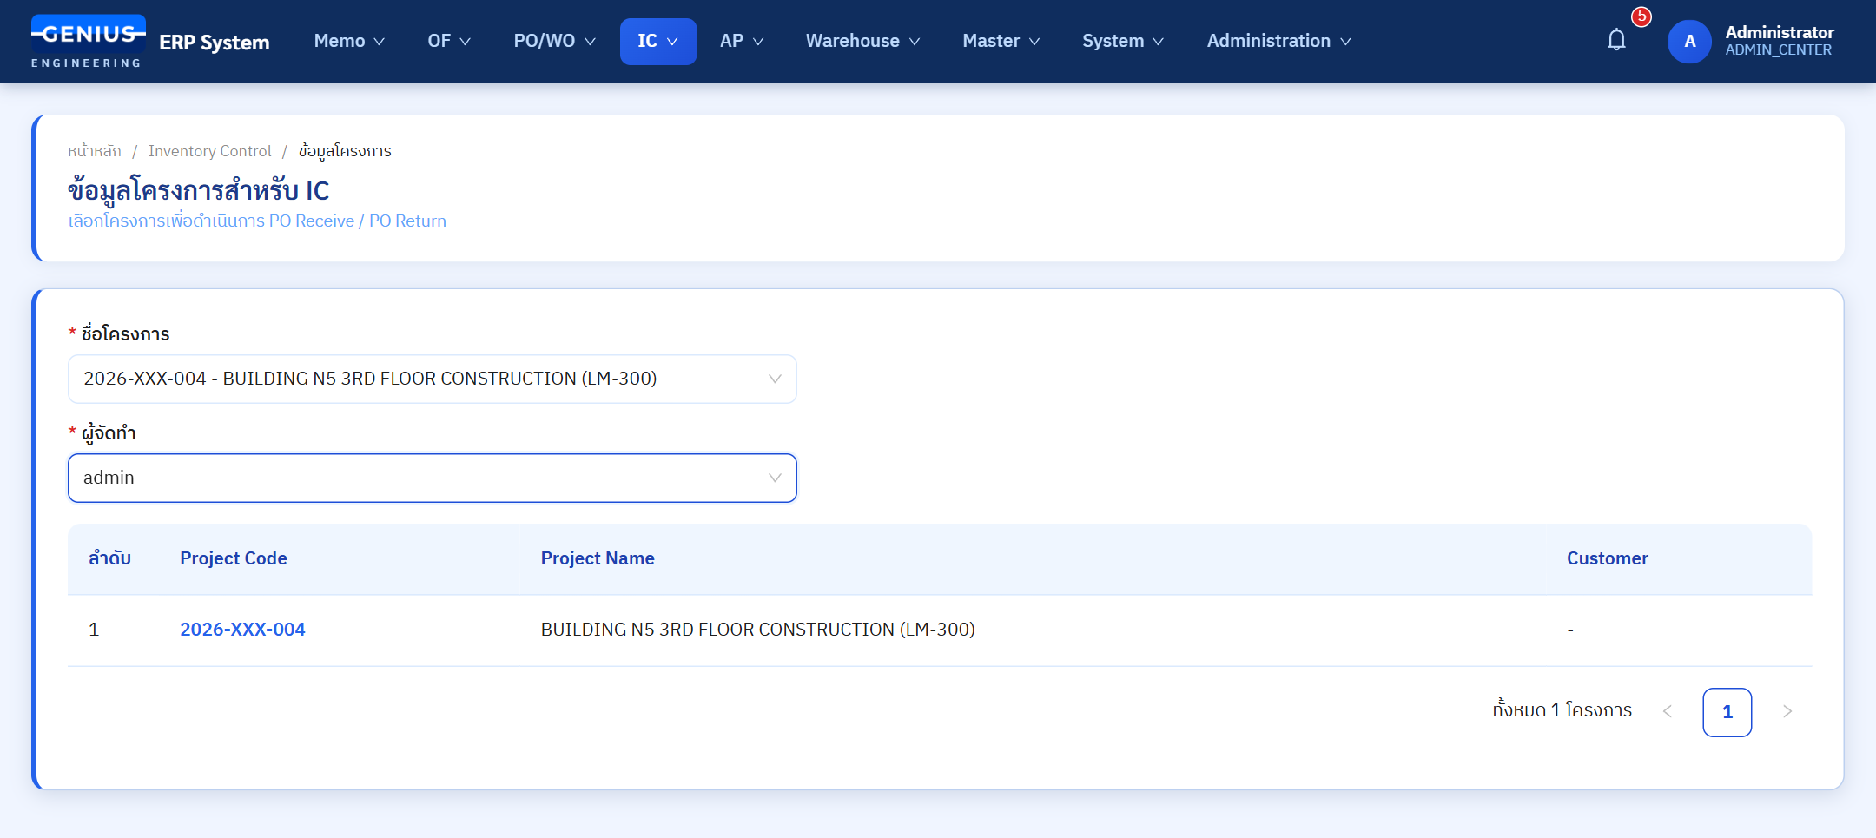
ภาพ: หน้าข้อมูลโครงการสำหรับ IC — เลือกโครงการและผู้จัดทำ
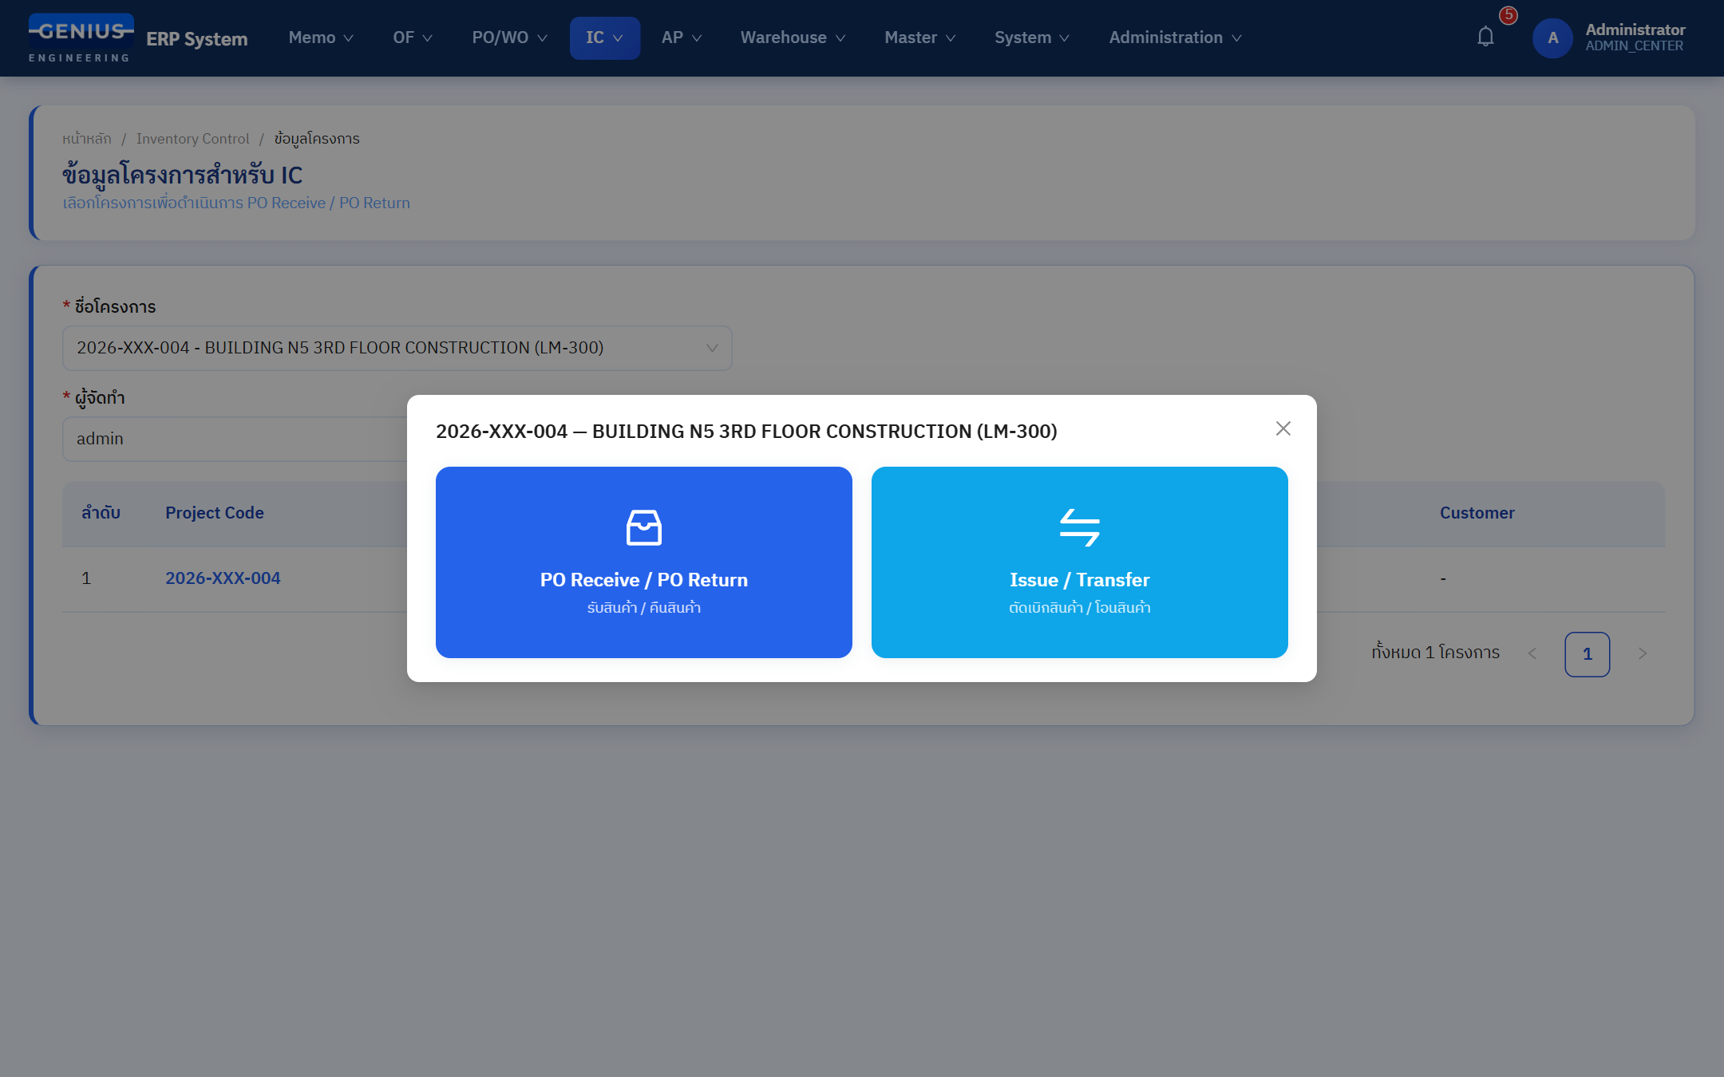
ภาพ: หน้าต่างเลือกงานหลังกดแถวโครงการ

2.2 PO Receive — รับสินค้า
เส้นทางหน้า: /ic/projects/:projectId/po-receive
ค้นหา PO ของโครงการ เลือก PO แล้วจัดการใบรับสินค้า หน้านี้ใช้ร่วมกับ PO Return (หัวข้อ 2.3) โดยมีปุ่ม "PO Receive" และ "PO Return" อยู่มุมขวาบน

ขั้นตอน
- เลือกวิธีค้นหาที่ช่องแรก: ค้นหาจาก PO หรือ ค้นหาจาก PR
- เลือก เลขที่ PO จากรายการ (หรือพิมพ์ค้นหาในช่อง "ค้นหา PO") — รายการนี้มีเฉพาะ PO ที่อนุมัติแล้วของโครงการนั้น ถ้าไม่มีระบบแจ้ง "ไม่มีใบสั่งซื้อที่อนุมัติแล้วในโครงการนี้"
- ถ้าต้องการดู PO ที่รับของครบแล้ว ให้เปิดสวิตช์ แสดงเฉพาะรับครบแล้ว
- ตารางแสดงผลการค้นหา (ลำดับ, โครงการ, เลขที่ PO, วันที่สร้าง PO, เลขที่ PR, บริษัท/ร้านค้า, วันที่ส่งของ) — กดแถวเพื่อ เลือก PO จะขึ้นเครื่องหมายถูกสีเขียว (กดอีกครั้งเพื่อยกเลิกการเลือก)
- กดปุ่ม PO Receive มุมขวาบน (ปุ่มจะกดได้เมื่อเลือก PO แล้ว)
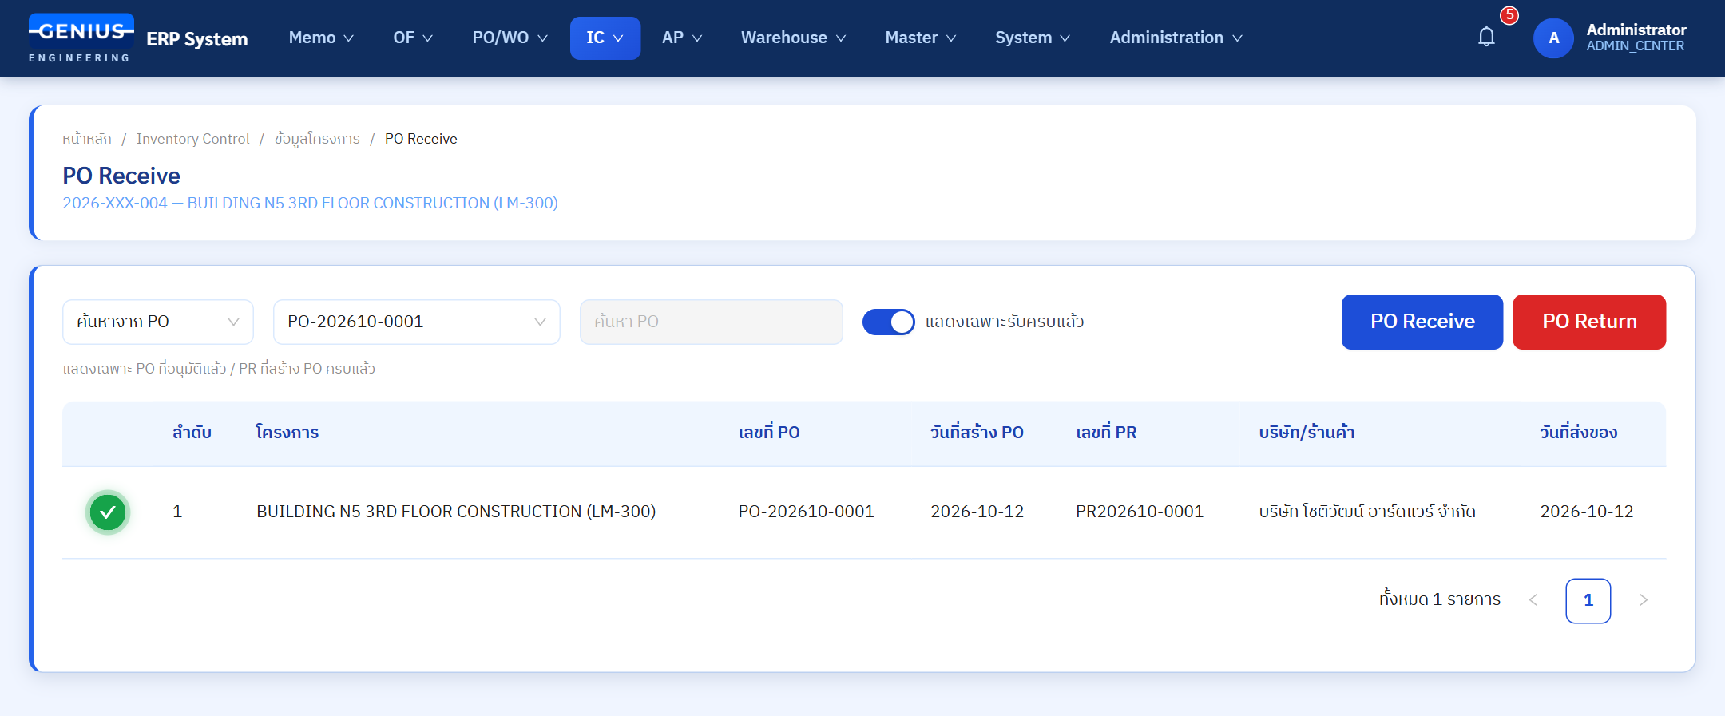
ภาพ: หน้า PO Receive — ค้นหาและเลือก PO (สวิตช์ "แสดงเฉพาะรับครบแล้ว" เปิดอยู่)

หน้าต่างรายการใบรับของ
หน้าต่าง "ใบรับของ - PO …" แสดงสรุป PO / PR / โครงการ และจำนวนที่ คงเหลือที่ต้องรับทั้งหมด พร้อมตารางใบรับที่เคยบันทึกไว้
คอลัมน์ | ความหมาย
เลขที่เอกสาร | เลขใบรับ เช่น IC-202610-0001
เลขที่ใบกำกับภาษี | เลขที่ใบกำกับภาษี หรือใบส่งของชั่วคราว (แสดงเป็นป้ายกำกับ)
วันที่เอกสาร / วันครบกำหนด / วันที่สร้าง | วันที่ที่เกี่ยวข้องกับใบรับ
ผู้สร้าง / จำนวนรายการ / จำนวน | ผู้ทำรายการ จำนวนบรรทัด และจำนวนรวม
- ปุ่ม + สร้างใบรับใหม่ — ใช้ไม่ได้เมื่อคงเหลือที่ต้องรับเป็น 0 (PO รับครบแล้ว)
- กดสร้างใบรับใหม่ จะเปิดหน้าต่าง 3 แท็บ: รายละเอียดเอกสาร (เช่น วันที่ใบส่งของชั่วคราว / วันที่ใบกำกับภาษี), รายการสินค้า (กรอกจำนวนที่รับในแต่ละบรรทัด แล้วกดบันทึก) และ ไฟล์แนบ (ยังไม่เปิดใช้งาน — Coming soon)
- บันทึกสำเร็จ ระบบแจ้ง "บันทึกข้อมูลเรียบร้อยแล้ว" และมีปุ่ม พิมพ์ ใบรับสินค้า หรือ ปิด
ข้อควรระวัง: จำนวนที่รับต้องไม่เกินจำนวนคงเหลือที่รับได้ของบรรทัดนั้นใน PO (จำนวนสั่ง − จำนวนที่รับแล้ว)
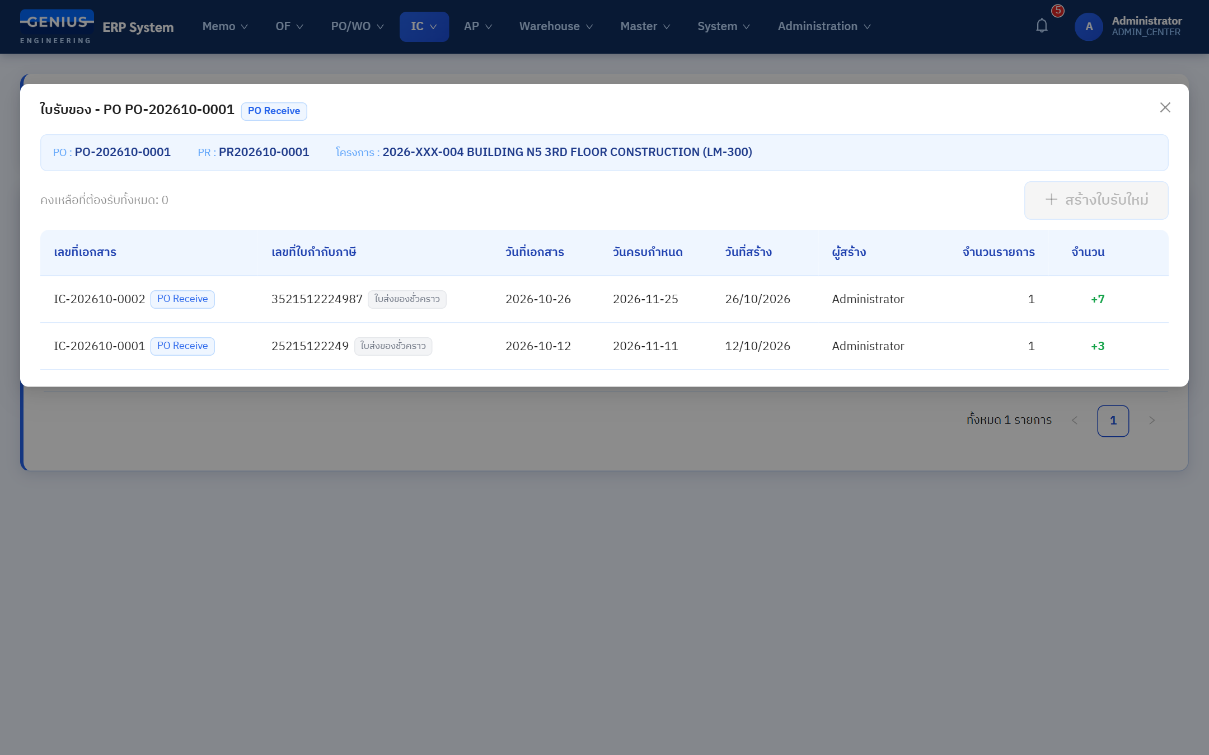
ภาพ: หน้าต่างรายการใบรับของ (PO ที่รับครบแล้ว ปุ่ม "สร้างใบรับใหม่" จึงกดไม่ได้)

2.3 PO Return — คืนสินค้า
เส้นทางหน้า: /ic/projects/:projectId/po-return (หรือปุ่ม "PO Return" ในหน้าเดียวกับ 2.2)
คืนสินค้าตาม PO ที่รับเข้าแล้ว ใช้หน้าค้นหาเดียวกับ PO Receive
- ค้นหาและเลือก PO เหมือนขั้นตอนของ PO Receive
- กดปุ่ม PO Return — เปิดหน้าต่าง "ใบคืนของ - PO" แสดงจำนวน คงเหลือที่คืนได้ทั้งหมด และตารางเอกสารที่เคยบันทึก
- กด + สร้างใบคืนใหม่ จะเปิดหน้าต่าง "คืนสินค้า" แสดงรายการวัสดุของ PO (CostCode, MatCode, Description, รับแล้ว, Return QTY, คงเหลือหลังคืน, Unit, ราคาต่อหน่วย) — ค้นหาหรือเลือก MatCode ที่ด้านบนได้ แล้วกรอก Return QTY ของแต่ละบรรทัด
- กรอก วันที่คืน และ หมายเหตุ (เหตุผลการคืนสินค้า) — ทั้งสองช่องจำเป็น แล้วกด บันทึกการคืนสินค้า (ลิงก์ "กลับไปที่รายการใบคืนของ" ใช้ย้อนกลับ)
- พิมพ์ใบคืนสินค้าได้จากหน้าต่างผลลัพธ์หลังบันทึก
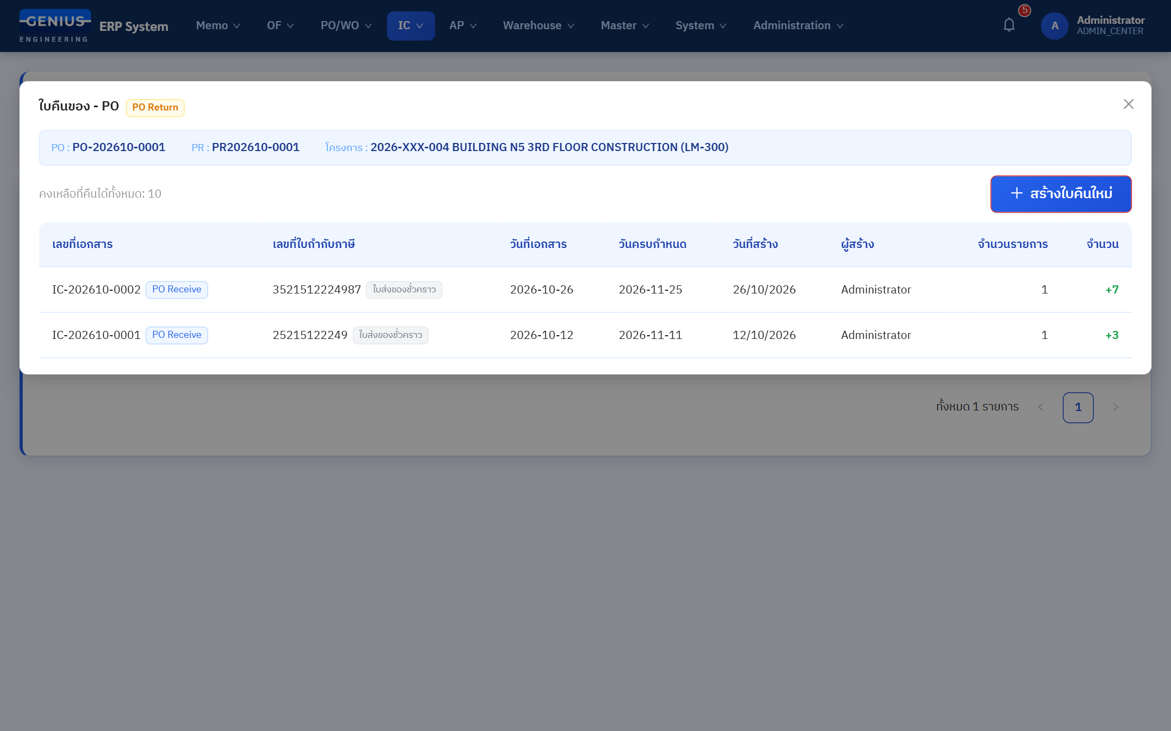
ภาพ: หน้าต่างรายการใบคืนของ (ปุ่ม "สร้างใบคืนใหม่" ใช้งานได้เมื่อมีของคงเหลือที่คืนได้)
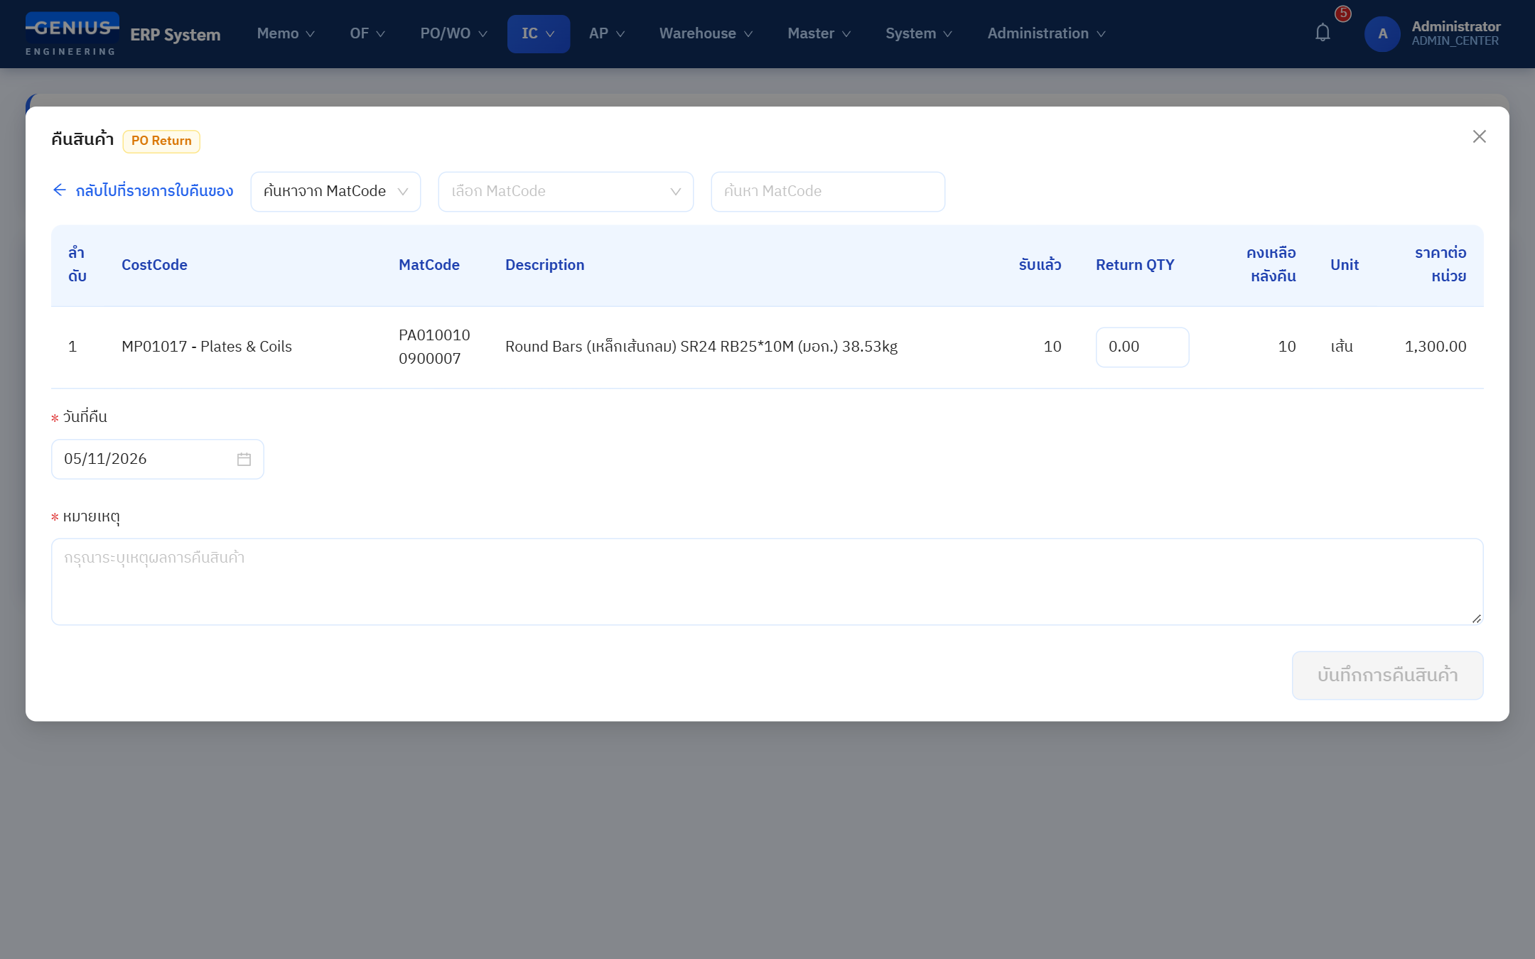
ภาพ: หน้าต่างสร้างใบคืนใหม่

2.4 ตัดเบิก / โอน (Issue / Transfer)
เส้นทางหน้า: /ic/projects/:projectCode/movements (สร้าง: …/movement/create, ดู/แก้: …/movement/:movementId)
ตัดเบิกวัสดุออกจากโครงการ หรือโอนข้ามโครงการ

หน้ารายการเอกสาร "ตัดเบิก/โอน (โครงการ)"
- ตารางแสดง: เลขที่เอกสาร, ประเภทเอกสาร (ตัดเบิก / โอนข้ามโครงการ), ประเภท Job, วันที่เอกสาร, ผู้ขอเบิก
- สร้างเอกสารใหม่โดยเลือก ประเภทเอกสาร แล้วเข้าหน้าสร้าง
- ปุ่มไปหน้า รายการเคลื่อนไหว (ดูหัวข้อ 2.5)

หน้าสร้าง/แก้ไขเอกสาร
ช่อง | คำอธิบาย
รหัสโครงการ / ชื่อโครงการ | แสดงตามโครงการที่เลือกไว้ (แก้ไม่ได้)
ประเภท Job | จำเป็น
ประเภทเอกสาร | ตัดเบิก (Issue) หรือ โอนข้ามโครงการ (Transfer) — จำเป็น
ผู้ขอเบิก / ผู้ทำรายการ | จำเป็น
วันที่เอกสาร | จำเป็น
หมายเหตุ | ไม่จำเป็น

รายการสินค้า
- เลือกประเภท Job และประเภทเอกสารก่อน (ถ้ายังไม่เลือก ระบบแจ้งเตือน)
- กด เพิ่มรายการ แล้วเลือกวัสดุจากหน้าต่างเลือก — แสดงเฉพาะวัสดุที่มีคงเหลือมากกว่า 0 ใน Job นั้น พร้อม Cost Code และจำนวนคงเหลือ
- กรอกจำนวนและรายละเอียดที่หน้าต่างเพิ่มรายการ แล้วยืนยัน
- แก้ไขหรือลบรายการในตารางด้วยไอคอนท้ายแถวได้ — การเพิ่ม/แก้/ลบเป็นเพียงบนหน้าจอ ยังไม่บันทึกลงระบบ
- กด บันทึก แล้วยืนยัน
ข้อควรระวัง: หลังกดยืนยัน ระบบ หักยอดคงเหลือทันที และเอกสารถูกล็อก (สถานะ POSTED) เพิ่มรายการหรือแก้ไขอีกไม่ได้
ข้อควรระวัง: ถ้าเปลี่ยนประเภท Job หรือประเภทเอกสาร รายการสินค้าที่เพิ่มไว้ทั้งหมดจะถูกล้าง (ระบบถามยืนยัน) และรายการที่ยังไม่บันทึกจะหายถ้ารีเฟรชหน้า
หมายเหตุ: สำหรับโครงการที่ผูกกับคลังสินค้า รายการวัสดุและยอดคงเหลือจะดึงจากระบบสต็อกกลาง ซึ่งอาจไม่มี Cost Code ในบางรายการ
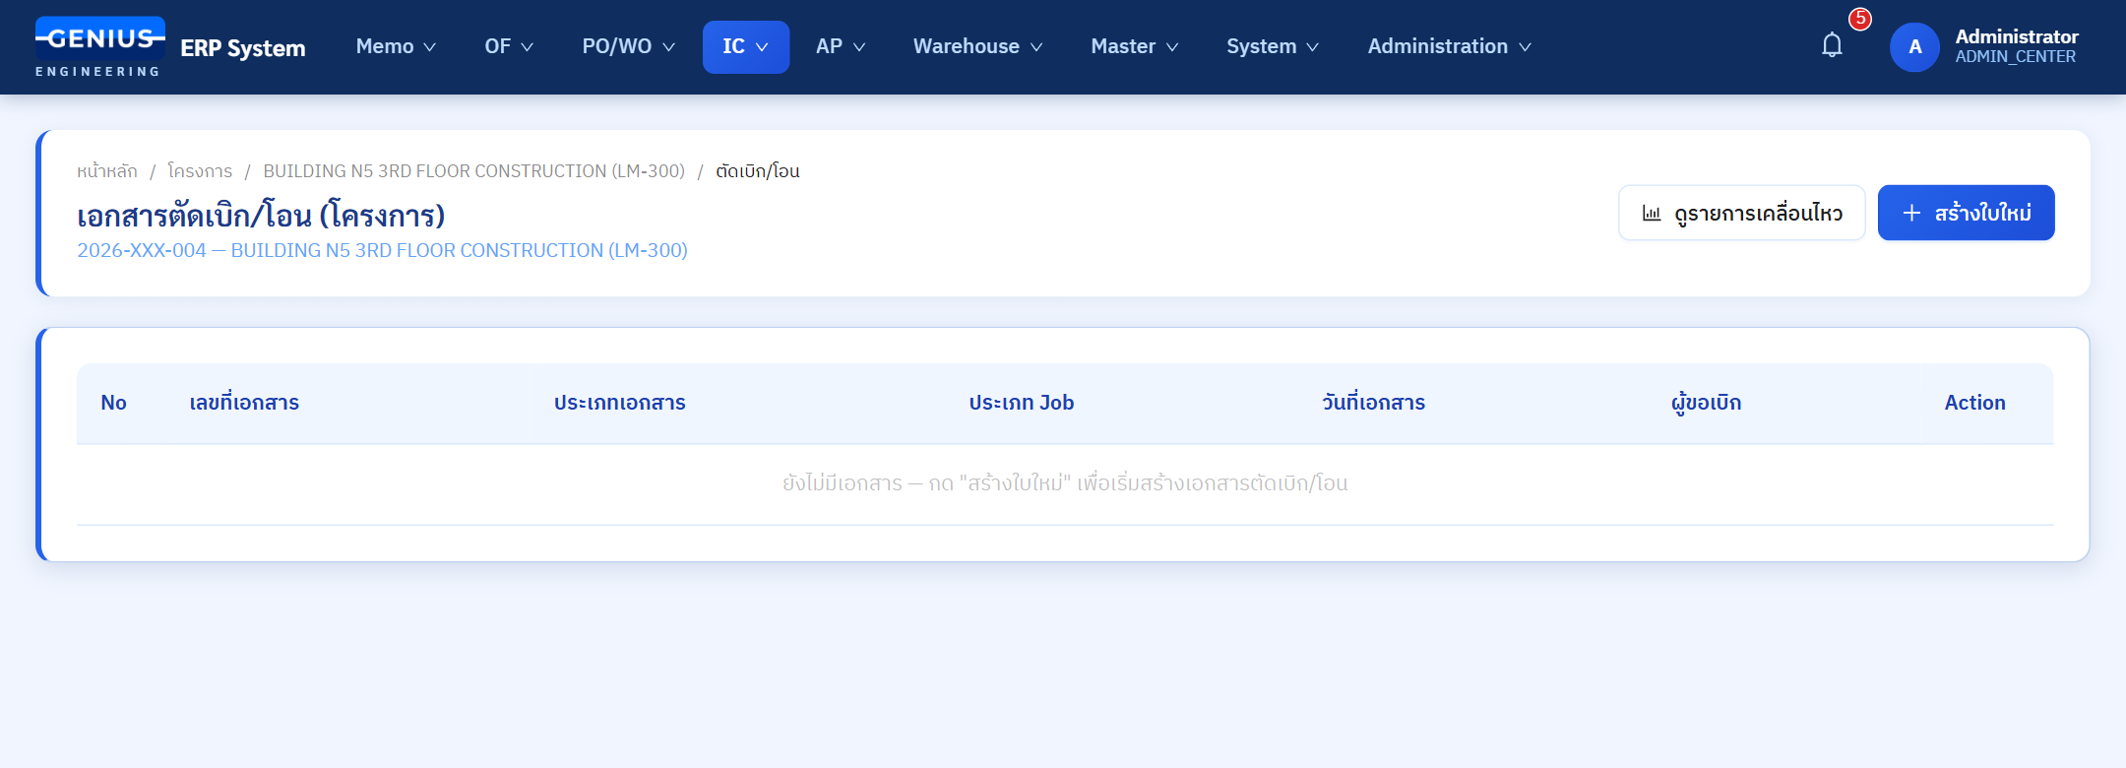
ภาพ: หน้ารายการเอกสารตัดเบิก/โอน (ยังไม่มีเอกสาร)
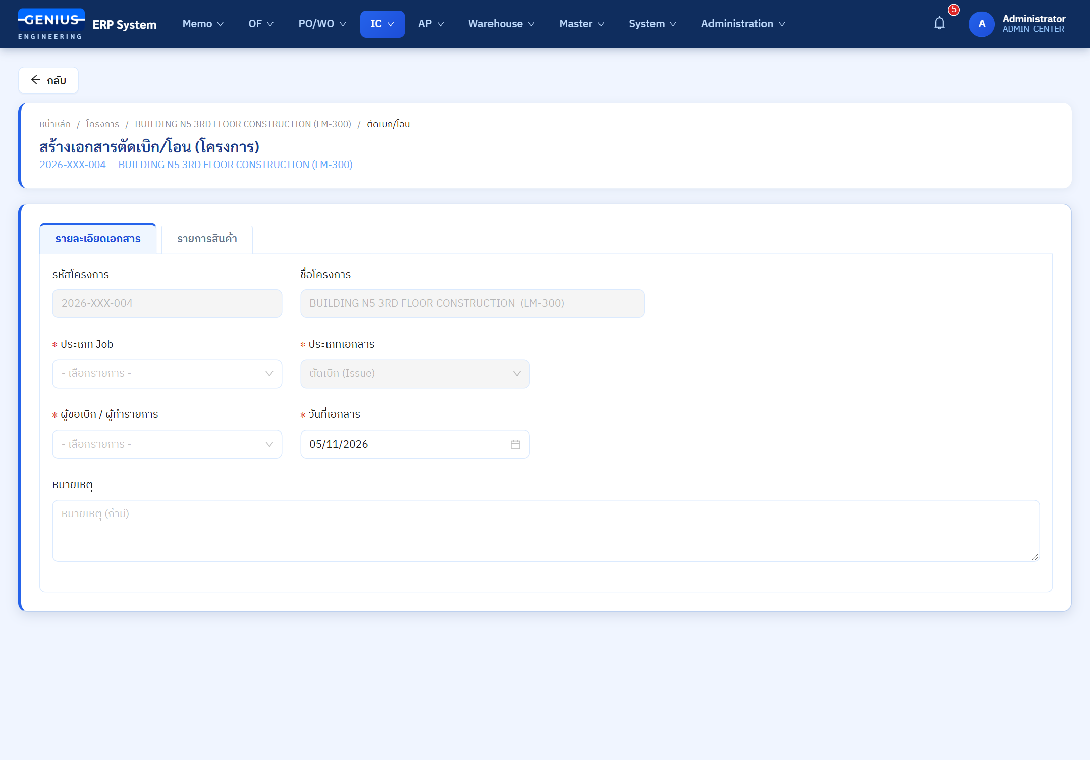
ภาพ: หน้าสร้างเอกสารตัดเบิก/โอน

2.5 รายการเคลื่อนไหว (โครงการ)
เส้นทางหน้า: /ic/projects/:projectCode/cost-transactions
ประวัติการเคลื่อนไหวของวัสดุในโครงการ
- คอลัมน์: วันที่, ประเภท (รับเข้า PO / ตัดเบิก / โอนข้ามโครงการ), เลขที่เอกสารอ้างอิง, จำนวน, คงเหลือหลังรายการ, ผู้ทำรายการ, หมายเหตุ
- กรองตามประเภท และค้นหาจากเลขที่เอกสารหรือรหัสวัสดุ (Material)
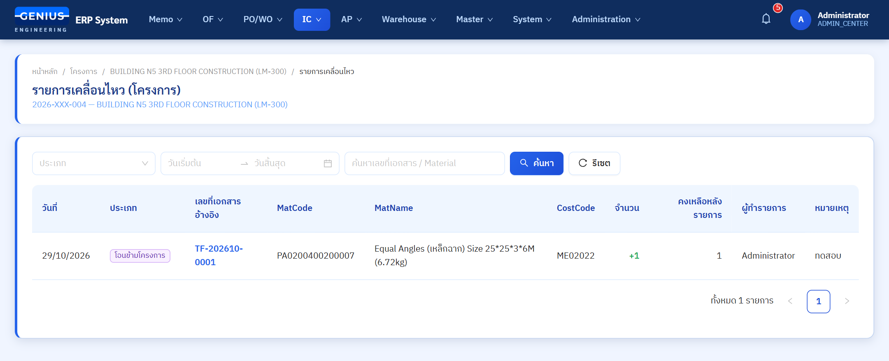
ภาพ: หน้ารายการเคลื่อนไหว

3. กลุ่มสีส้ม — คลัง (Stock)
ยอดคงเหลือพัสดุของโครงการคลัง

3.1 คลัง
เส้นทางหน้า: /master/stock (รายโครงการ: /master/stock/:projectCode)
ดูยอดคงเหลือของโครงการคลังสินค้า (เช่น บางแค / ศาลายา / บางบ่อ / ปราจีน)
- เลือกโครงการเพื่อดูตารางยอดคงเหลือ ค้นหาด้วยรหัสวัสดุหรือชื่อ Item
- คอลัมน์ของโครงการคลัง: ลำดับ, รหัสต้นทุน (Cost Code), รหัสวัสดุ, รายละเอียด, รายละเอียดคลัง, ปริมาณ, หน่วย, ราคา (ทศนิยม 2 ตำแหน่ง)
- มีเครื่องมือนำเข้ารายการพัสดุจากไฟล์สำหรับผู้ดูแลคลัง
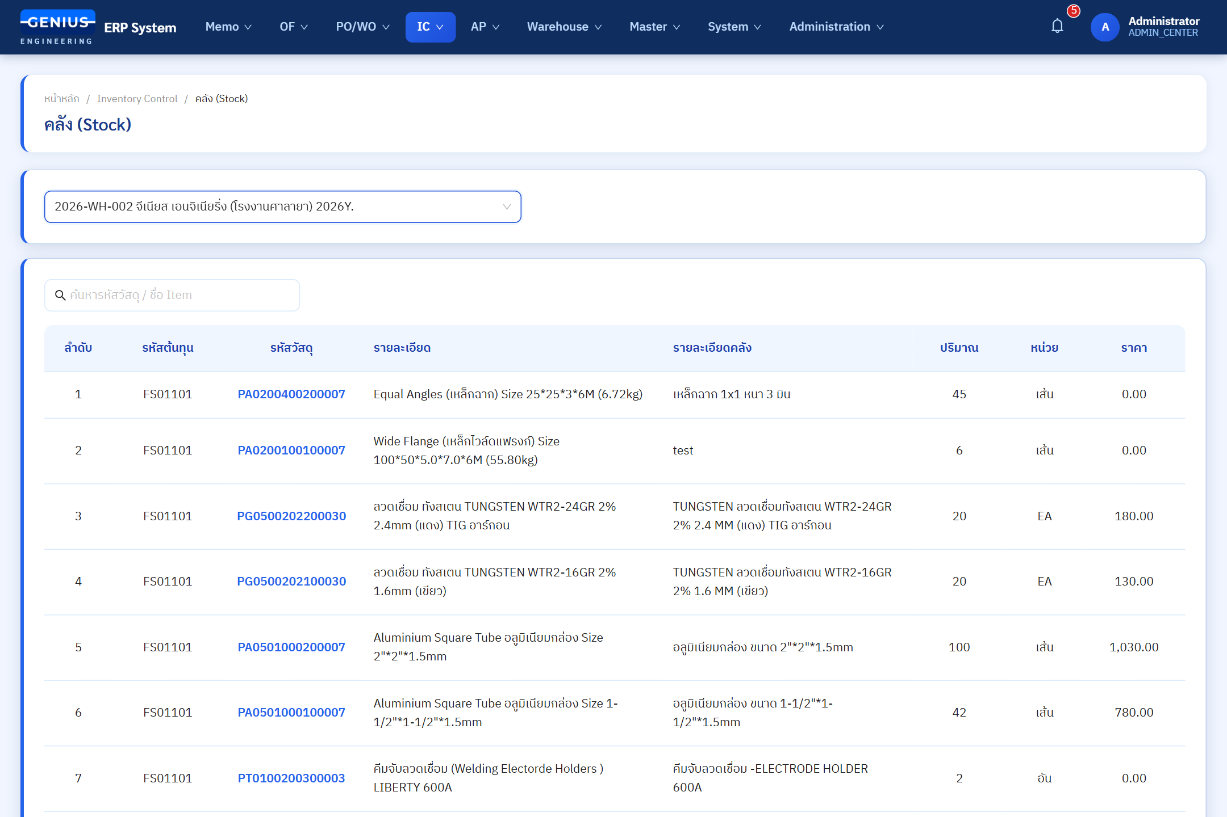
ภาพ: หน้ายอดคงเหลือคลัง (โครงการคลังศาลายา)

4. ข้อควรรู้และคำถามที่พบบ่อย
คำถาม | คำตอบ
เมนู PO Receive / PO Return กดไม่ได้ | ต้องเข้าผ่าน "ข้อมูลโครงการสำหรับ IC" โดยเลือกโครงการและผู้จัดทำก่อน แล้วเลือกไทล์ PO Receive / PO Return
ปุ่ม PO Receive / PO Return กดไม่ได้ | ต้องเลือก PO จากตารางก่อน (กดแถว จนขึ้นเครื่องหมายถูกสีเขียว)
ไม่เห็น PO ในรายการ | รายการแสดงเฉพาะ PO ที่อนุมัติแล้วของโครงการนั้น ถ้า PO รับของครบแล้วให้เปิดสวิตช์ "แสดงเฉพาะรับครบแล้ว"
กดแถวโครงการแล้วไม่มีอะไรเกิดขึ้น | ยังไม่ได้เลือก "ผู้จัดทำ" ให้เลือกก่อน
เพิ่มรายการตัดเบิกแล้วหายหลังรีเฟรช | ถูกต้องตามที่ออกแบบ รายการจะถูกบันทึกเมื่อกด "บันทึก" และยืนยันเท่านั้น
แก้เอกสารตัดเบิก/โอนไม่ได้ | หลังบันทึกยืนยัน เอกสารถูกล็อก (POSTED) ต้องสร้างเอกสารใหม่หากต้องการเปลี่ยนแปลง
ไม่เห็นวัสดุในหน้าต่างเลือกของตัดเบิก | แสดงเฉพาะวัสดุที่มียอดคงเหลือมากกว่า 0 ใน Job และโครงการนั้น

